**东北大学T-DT机器人实验室招新简历**

**电控组**

|  |  |  |  |  |  |  |  |  |  |  |  |  |
| --- | --- | --- | --- | --- | --- | --- | --- | --- | --- | --- | --- | --- |
| **姓名** | **陈嘉尊** | **性别** | **男** | | **年龄** | **18** | | **年级** | | **17** | | **照2寸**  **片** |
| **专业** | **计算机类1** | **班级** | **10** | | **学号** | **20174470** | | | | | |
| **联系方式** | **手机** | **18604011048** | | | | **QQ** | | | **641727121** | | |
| **个人经历所获荣誉及** | **初二自学了c语言，学到了指针然后啃不动了。高二暑假接触了单片机，通过郭天祥的书自学了10来天，然后结合网上的资料，自己做了一个计算器。参加青少年科技创新大赛，获得了省级二等奖，市劳技大赛的二等奖。** | | | | | | | | | | | |
| **专业技能** | **51单片机√ c/c++√** | | | | | | | | | | | |
| **自我评价（不超过300字）** | **我喜欢计算机，喜欢单片机，喜欢编程，喜欢自学。性格特好，容易相处，态度端正，服从安排，编不下去了、、、、、** | | | | | | | | | | | |
| **面试时间选择** | **可选时间** | | | **9:00-12:00** | | | **14：00-17:00** | | | | **18:30-21:30** | |
| **9月24日** | | | **√** | | |  | | | |  | |

**注：1. 报名表面试携带两份，打印可去掉非表格部分和背景图片；**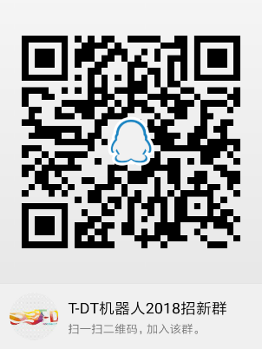

**2. 欢迎加入2018东大TDT招新群，群号:** **331736173，扫码进群👉：**

**3. 大家可以到招新群自行下载报名表打印；**

**4. 欢迎大家关注东大TDT机器人实验室微信公众号：东大TDT。**

**5. 南湖校区招新宣讲会将于9月21号19：00在科学馆206举行。**

**浑南校区招新宣讲会将于9月22号19：00在第一教学楼A207举行。**